中国矿业大学（北京）2020年博士研究生招生
外国语笔试（初试）考试指南
一、考试安排
- 外国语笔试（初试）：
考试时间：2020年6月5日上午9：00-10：30
考试方式：在线笔试，考生登录“讯飞AI考试”平台：www.fifedu.com
- 用户名为cumtb+考生编号，初始密码为123456（首次登录时自行修改密码）。例如：张三，考生编号为114130100000001，用户名：cumtb114130100000001。
二、考前准备
- 考试软件及硬件要求：
在线笔试将进行双机位监考，考生需准备笔记本电脑或台式计算机（同时配备摄像头及麦克风）一台，推荐使用Windows操作系统，安装chrome谷歌浏览器或IE10及以上版本浏览器（备选火狐浏览器或者360极速浏览器）。
智能手机安装腾讯会议，考试前1天各学院告知考生分组会议号，请保证博士报名时预留的手机号码畅通，并持续关注学院网站通知。进入会议后请开启摄像头、关闭音频，修改名称为：考生姓名+考生编号。
在整个考试过程中，为监控各位考生的考试情况，请全程打开电脑摄像头,平台将调用摄像头，随机进行人像采集并与后台人脸数据库进行比对，随机抓拍。
- 考试环境要求：
- 考生需在一个安静的房间，中途不能被打扰，噪音应低于40分贝
- 保证稳定网络环境，最好是网线接入，备用4G/wifi
- 考试期间，请将智能手机全程调至静音，屏蔽语音通话及短信功能（或设置为呼叫转移至其他设备），取消社交软件（微信、QQ等）音视频通话邀请通知，关闭其他APP消息通知，关闭手机休眠模式
- 需要提前准备好一台带摄像头的电脑（放置在正前方），手机支架和智能手机（放置在身体斜后方），且保证手机摄像头可拍摄考生全身及桌边全景。下图为建议摆放位置
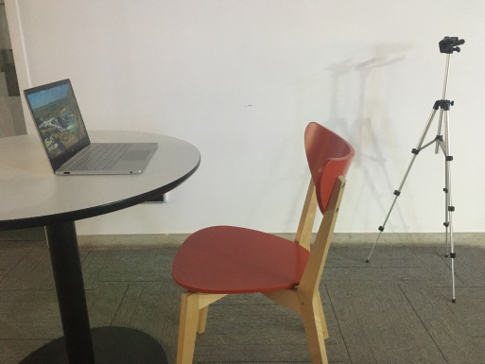
- 考试期间，禁止对电脑进行切换软件、最小化窗口、使用微信\QQ等聊天软件等操作，若切屏超过三次，系统将自动交卷。
- 禁止对考试内容及过程进行录音或录像，禁止对外传播考试内容等相关信息。
- 考试期间，不要配带耳机、耳环、项链、戒指等饰品。
- 考前测试：
考前统一测试时间：2020年6月2日9：00-17：00，登录方式与正式考试相同。请务必参加，以便熟悉整个考试流程，正式考试与本次测试流程完全相同，试题难度及题型仅作参考，以实际考试试题为准。如果由于不参加测试而导致正常考试时出现常见问题由考生自行承担后果。
- 技术支持：
为更好服务和解答考生关于“讯飞AI考试”平台使用期间的问题，平台特提供线上技术咨询，请有需要的考生扫描添加微信号（见下图）。此微信号仅解答关于考试平台和设备的技术问题，不做其他招生及复试录取的政策解答，请考生周知。

三、讯飞AI考试使用流程
1. 登录
打开考试网址：www.fifedu.com ，右上角填写账号和密码，登录后点击应用中心---选择 讯飞AI考试 进入。如下图：
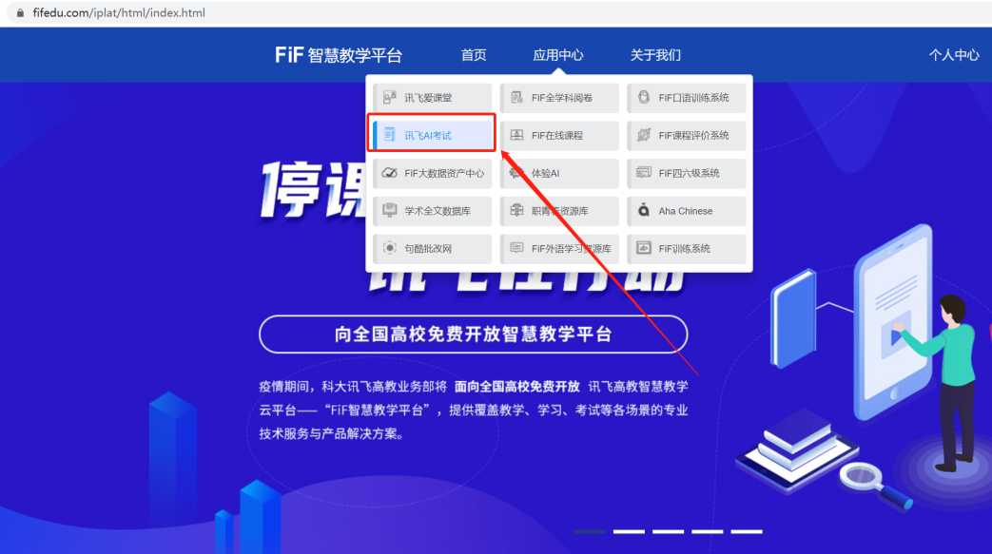
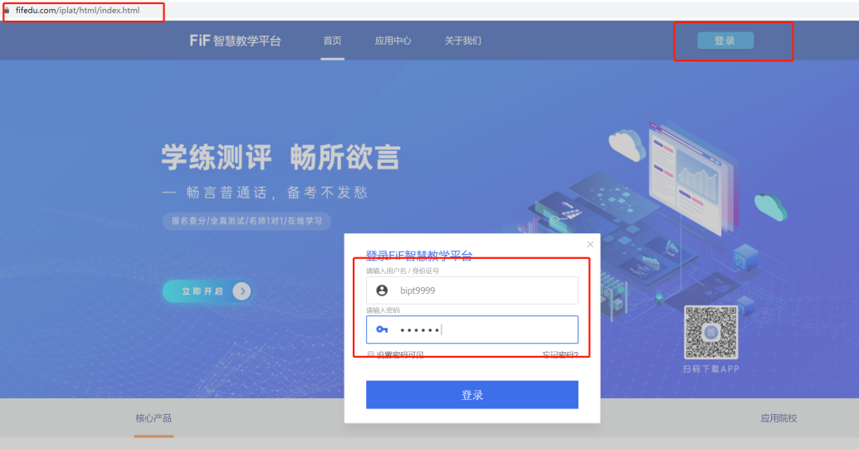

2、参加考试
1）点击进入讯飞AI考试后，在“我的考试”页面中选择“2020年博士研究生外国语笔试”考试，“点击进入”，学生即可开始考试。考前测试则选择测试考试。如下图（图片仅供参考）：
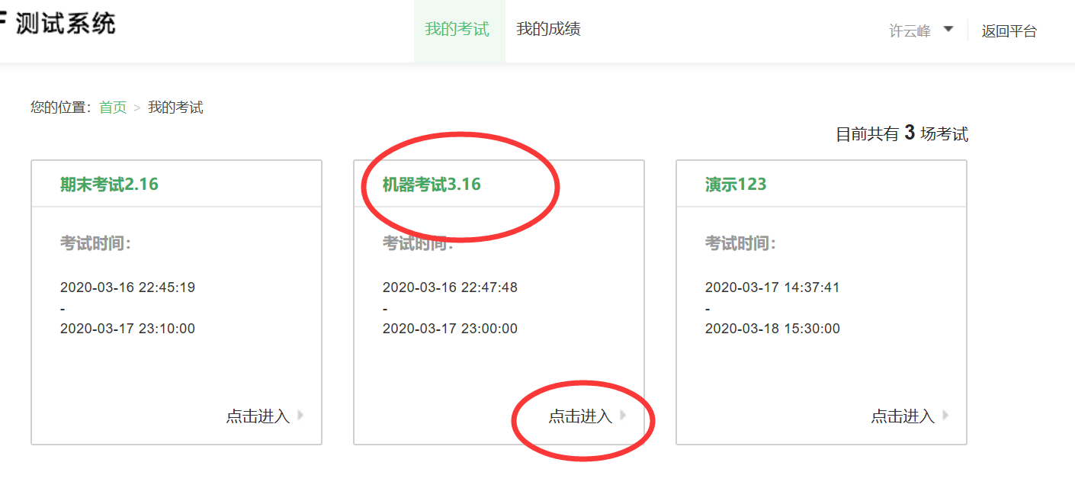

2）“点击进入”考试后，系统会自动弹出考生须知，学生需认真阅读后关闭弹窗。
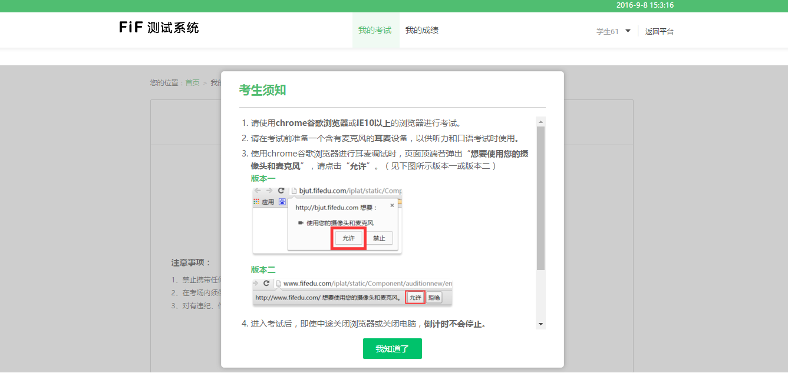

3）本次外国语笔试不需要试音和耳机调试，考生直接点击“进入考试”，即进入到人脸识别阶段，如人脸匹配不成功，会提示人脸匹配失败，三次匹配不成功则自动保存异常记录，考生依然可以点击进入考试。考试开始前，监考员会要求考生通过腾讯会议手机端进行身份验证，考生须本人出示准考证、身份证。
此阶段需要设置允许Flash插件运行。
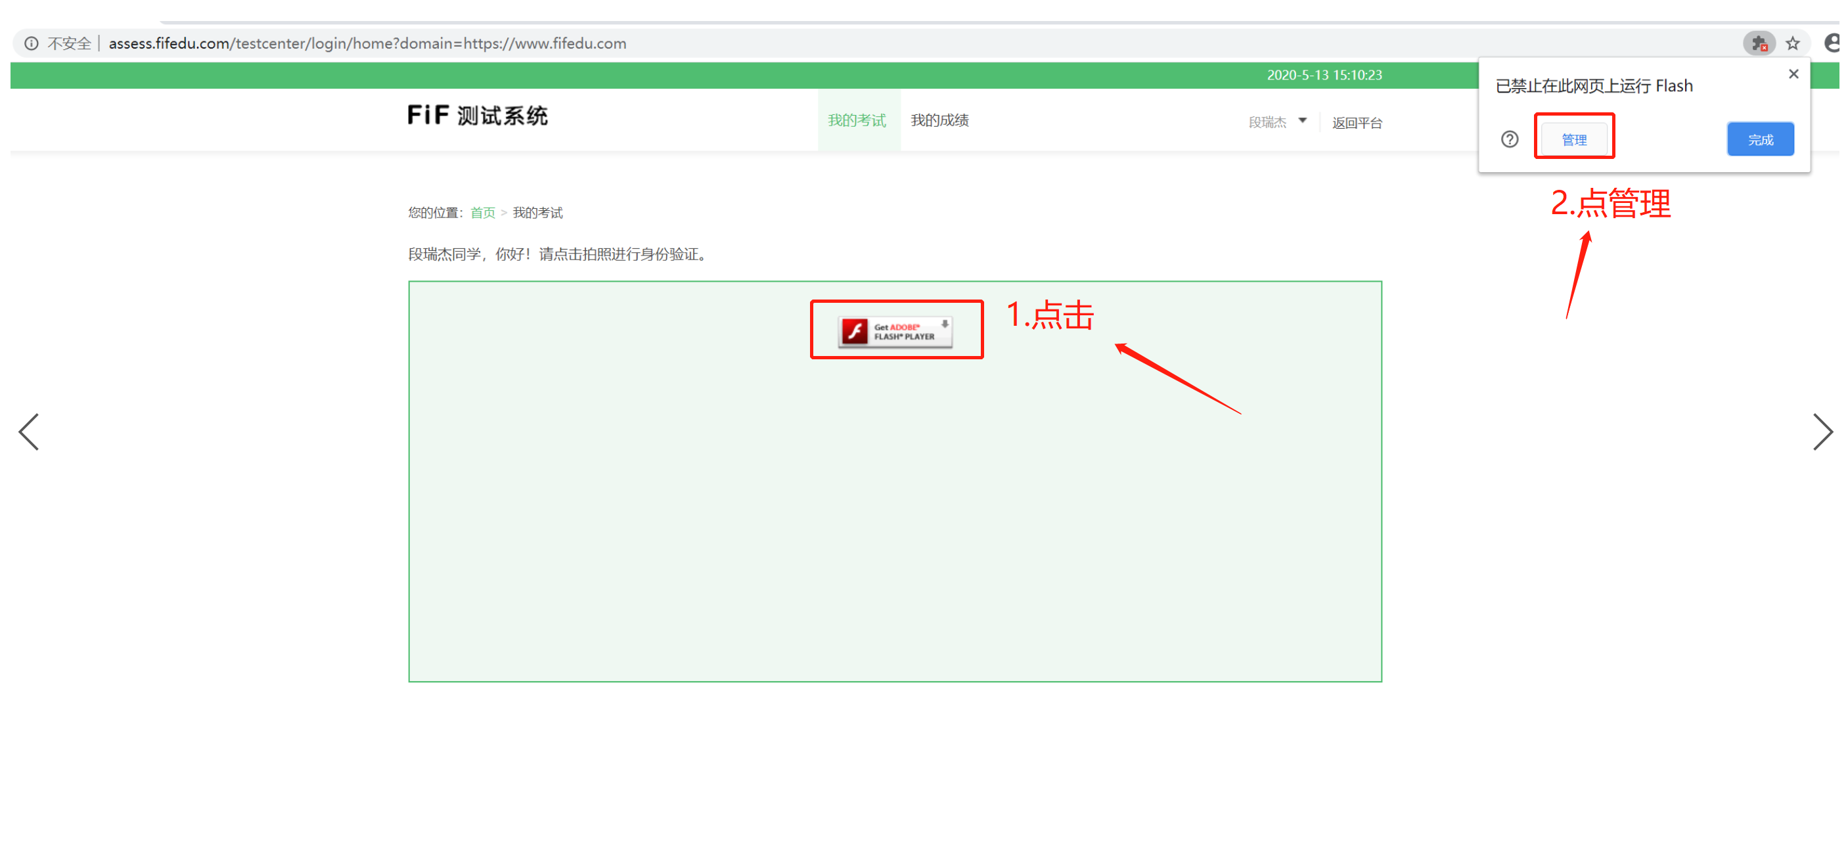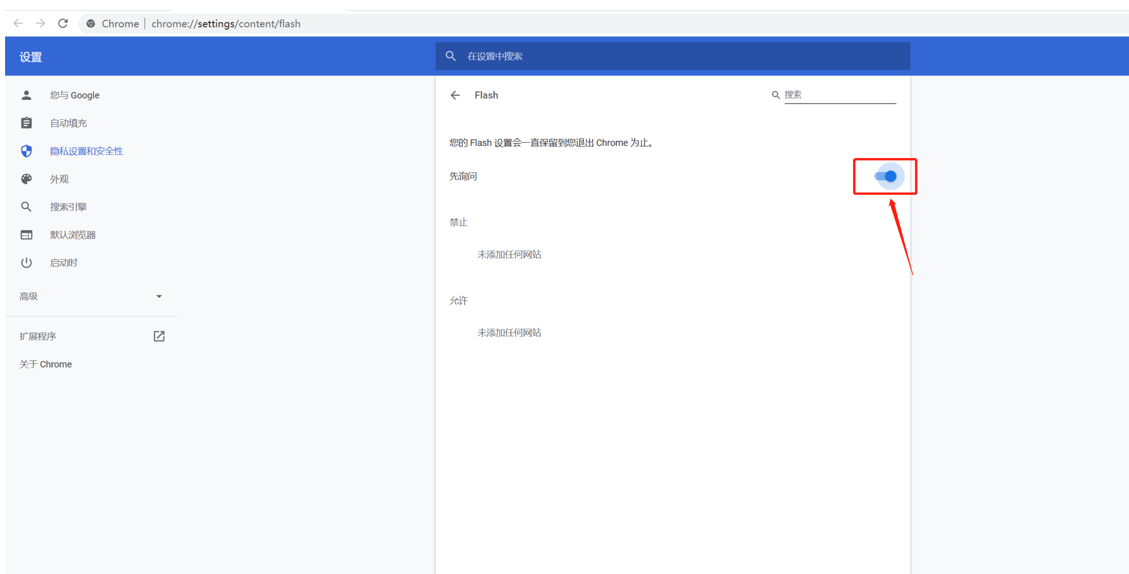
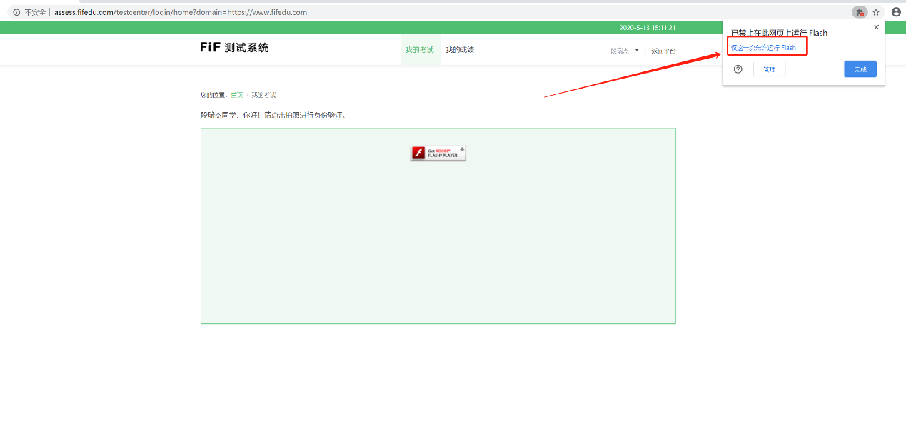
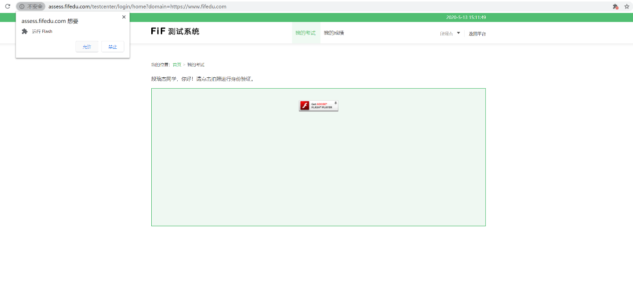

设置完成后即可进行人脸识别拍照比对，点击“拍照”
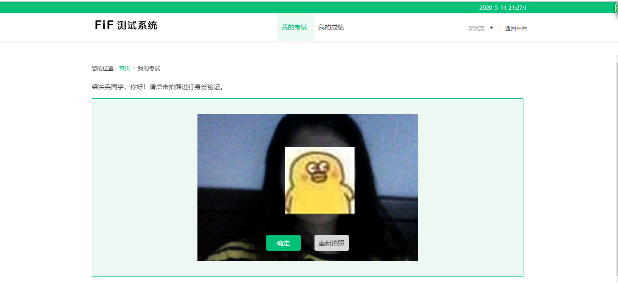
进入考试后，系统全程录像监考并进行随机抓拍三张照片，如无法匹配也自动保存异常记录。
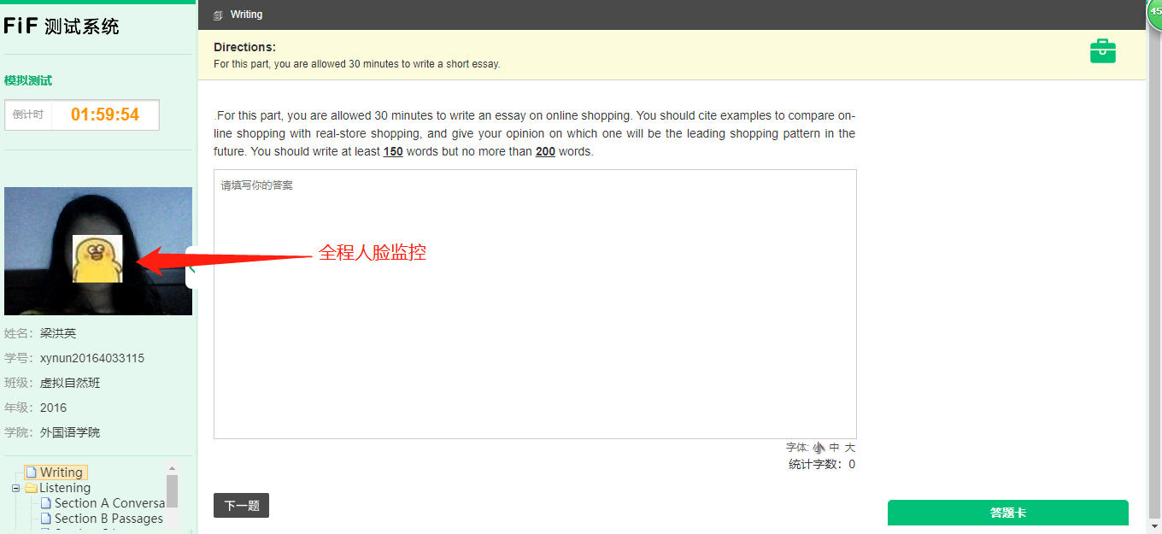
4）进入考试页面后，学生可顺序作答，也可根据自己的答题习惯从左侧菜单栏定位题目作答。点击页面右下角的“答题卡”按钮，可查看试卷中所有题目的答题情况。
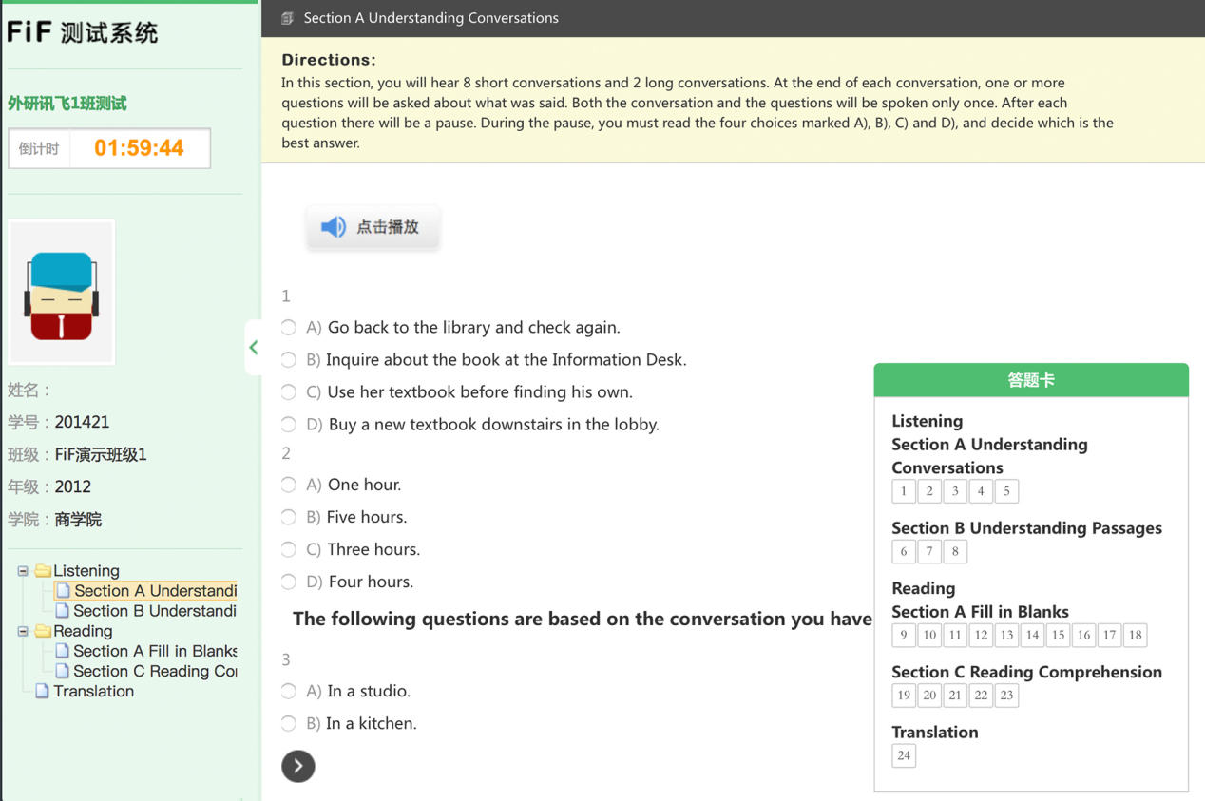
5）学生答题完毕后，即可点击交卷，若没有点击交卷按钮，考试时间截止后系统也会自动交卷。
6）进入考试后，倒计时自动启动，关机或退出考试都不会停止。若因电脑故障或浏览器问题需要关机或退出，系统会自动实时保存考生答案，考生重新登录系统后进入考试继续作答即可。
7）为了防止考生作弊，考试系统自带防作弊功能，在考试过程中，考生超过三次切屏情况，系统将自动交卷。
8）如考试中有任何异常，考生可以联系技术人员。
四、其他常见问题及解决方案
Q1：不能显示摄像头，被占用或没有权限使用摄像头，解决办法：
1）在控制面板卸载谷歌浏览器和flash插件，必须卸载！！！
2）安装最新版的谷歌浏览器和flash插件。
谷歌浏览器下载地址：https://www.google.cn/chrome/
flash下载地址：https://www.flash.cn/
Q2 :进入考试页面之后，摄像头部分是灰屏？
flash版本低或者换个浏览器试试
Q3 :摄像头调试不成功，可以进入考试吗？
不可以。需要按上述操作调试摄像头及安装插件，或尝试更换带摄像头的电脑或外接摄像头。

